高雄醫學大學101學年度校園保護智慧財產權推廣宣教紀錄表
主辦單位：資訊處(人事室協辦)
日期：102年3月15日 | 地點： 濟世大樓三樓CS301教室
主題：「智財保衛聖戰逼死資訊自由推手之後」 | 人數： 58
活動內容：
九年前哈佛法學教授 Lawrence Lessig 在 「誰綁架了文化創意」，一書當中指出近幾十年來智慧財產權制度不斷地擴張，已經失去鼓勵創作的原意, 甚至反過來阻礙創作。美國力推侵犯人權的惡法 SOPA 與密約 TPP、 學者的智慧變成期刊的財產、剽竊者(含迪士尼)控告創作人、 音樂大廠獨吞 YouTube 的回饋，最近有越來越多的跡象與案例顯示: 今日的智慧財產權保衛聖戰所服務的對象，其實是掠奪他人智慧的利益團體, 而不是創作者與社會大眾。無限上綱地保衛智財, 更造成言論自由、 隱私等等公民人權的流失。資訊自由化推手也是網路天才 Aaron Swartz 因為大量下載未鎖住的學術期刊而遭美國司法部追殺, 今年初自殺身亡。這個事件在網路上引發了大眾要求美國政府資訊自由化的怒吼聲。臺灣的智財政策多受美國牽引, 官方的智財宣導也極度扭曲與局限。死了一位天才之後, 我們是該重新思考智財聖戰的正當性了。
活動照片：
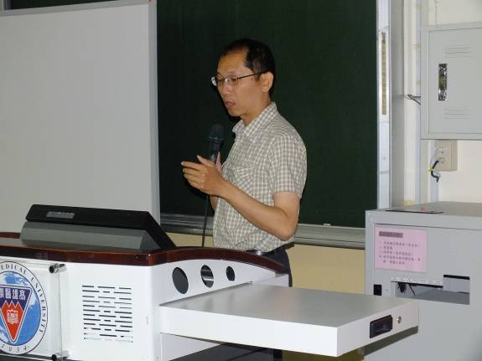 |  | 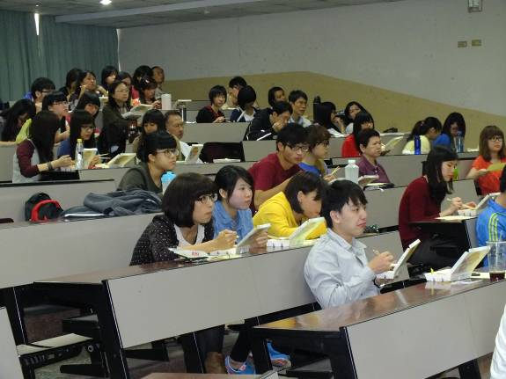
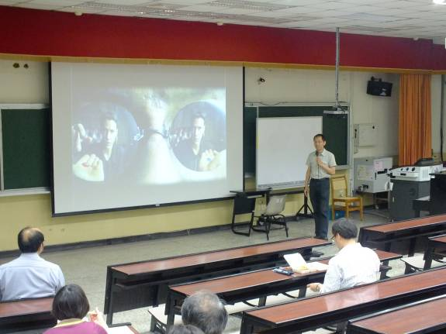 |  | 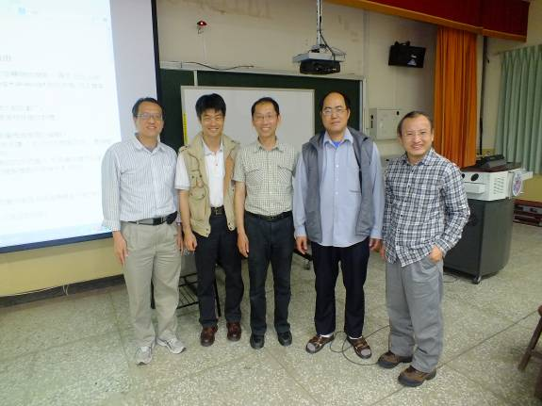
成果回饋（含滿意度調查、改進追蹤措施）：
- 有助於暸解智慧財產權90.12%、授課內容90.37%、行政支援88.46%
- 演講活動整體滿意度為 90.12 %。

